温馨提示：
此套题为Word版，请按住Ctrl,滑动鼠标滚轴，调节合适的观看比例，答案解析附后。关闭Word文档返回原板块。
课时自测·当堂达标
考点1 细胞器的结构和功能
1.(2016·镇江高一检测)同一生物体不同的细胞具有不同的功能，最能体现细胞特殊功能的是( )
A.细胞膜的结构
B.细胞器的种类和数量
C.细胞核内的遗传物质
D.细胞的大小
【解析】选B。同一生物体不同细胞的细胞膜的结构基本相同，A错误；同一生物体内不同细胞的细胞器的种类和数量不同，导致细胞的功能不同，B正确；同一生物体细胞核内的遗传物质相同，C错误；细胞的大小一般不能体现细胞的特殊功能，D错误。
2.下列对叶绿体和线粒体的叙述中，不正确的是( )
A.都是双层膜结构的细胞器
B.都有基质
C.线粒体存在于真核细胞中，叶绿体存在于绿色植物的所有细胞中
D.都与能量转换有关
【解析】选C。叶绿体和线粒体都是双层膜结构的细胞器，A正确；两者都有基质，B正确；线粒体存在于真核细胞中，叶绿体主要存在于绿色植物的叶肉细胞中，根细胞内没有叶绿体，C错误；两者都与能量转换有关，D正确。
3.以下对核糖体的叙述正确的是( )
A.所有生物体内都有核糖体
B.所有生物的肽链都在核糖体上合成
C.核糖体是唯一含有RNA的细胞器
D.在光学显微镜下能观察到核糖体
【解析】选B。病毒无细胞结构，无核糖体，A错误。氨基酸在核糖体上脱水缩合形成肽链， B正确。线粒体和叶绿体中也含有少量RNA，C错误。核糖体是最小的细胞器，在光学显微镜下观察不到，D错误。
考点2 叶绿体和线粒体的观察
4.用高倍显微镜观察生活状态下的线粒体的形态和分布，常选用的染色剂是
( )
A.吡罗红甲基绿染色剂 B.双缩脲试剂
C.健那绿染液 D.苏丹Ⅲ染液
【解析】选C。吡罗红甲基绿染色剂用于观察DNA和RNA的分布；双缩脲试剂用来检测蛋白质；健那绿染液是专门用于线粒体染色的染料；苏丹Ⅲ染液能将脂肪染成橘黄色。
5.若显微镜视野中观察到的是细胞质流动方向(下图中箭头)和叶绿体(下图中黑点)所在位置，则细胞质的实际流动方向和叶绿体的实际位置是( )
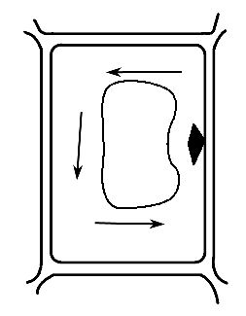
A.顺时针；右侧 B.逆时针；右侧
C.顺时针；左侧 D.逆时针；左侧
【解析】选D。由于显微镜下观察到的是倒立的虚像，而图中叶绿体在视野的右侧，因此细胞内叶绿体的实际位置是在左侧；由于细胞质的流动为环流，因此细胞质实际流动的方向与显微镜下观察的方向相同，都是逆时针方向流动。
考点3 综合考查
6.(2016·淄博高一检测)植物细胞壁的形成与高尔基体有关，由此说明了高尔基体( )
A.具有合成多糖的能力
B.具有合成蛋白质的能力
C.具有合成磷脂的能力
D.具有合成细胞膜的能力
【解析】选A。植物细胞壁含有纤维素，说明高尔基体具有合成多糖的能力，A正确。
7.(2016·黄冈高一检测)一种生物细胞用纤维素酶处理后，外层结构无变化，且还能进行光合作用制造有机物，无中心体，此生物为( )
A.衣藻 B.硝化细菌
C.水稻 D.蓝藻
【解析】选D。衣藻有中心体，A项错误；硝化细菌不能进行光合作用，B项错误；水稻细胞有细胞壁，用纤维素酶处理后会溶解，C项错误；蓝藻细胞壁的主要成分是肽聚糖，用纤维素酶处理后外层结构无变化，故D项正确。
8.下列图示分别表示高等植物细胞和动物细胞中的有关结构。请根据有关要求回答问题：([ ]中填字母)
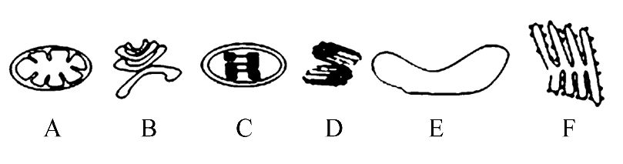
(1)图示中的[D]存在于__________细胞和__________细胞中。
(2)图示中含有双层膜的细胞器是________(填字母)，含有DNA的细胞结构是________(填字母)。
(3)动物的心肌细胞收缩时所需的能量主要来自[ ]。
【解析】(1)图示中的[D]为中心体，存在于动物细胞和某些低等植物细胞中。
(2)图示中的[A]线粒体和[C]叶绿体均为含有双层膜的细胞器；DNA主要分布在细胞核中，少量分布在[A]线粒体和[C]叶绿体中。
(3)线粒体是细胞进行有氧呼吸的主要场所，是细胞的“动力车间”，所以动物的心肌细胞收缩时所需的能量主要来自[A]线粒体。
答案：(1)动物 低等植物
(2)A、C A、C (3)A
关闭Word文档返回原板块

